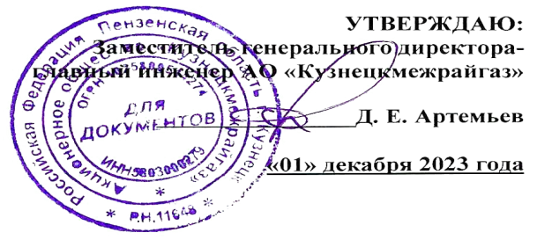
ГРАФИК
технического обслуживания внутриквартирного газового оборудования
в многоквартирных домах Неверкинского района на 2024 года

№ п/п | Наименование населённого пункта | 2024 год
 |  | I квартал | II квартал | III квартал | IV квартал
1 | 2 | 3 | 4 | 5 | 6
1 | село Неверкино

